**Comandos en GIT para poder realizar un commit de un proyecto**

Cd es para salir o entrar dentro de las carpetas.

Ponemos cd para salir de todo, después *cd Desktop* para ingresar al escritorio y con el comando ls podemos ver todos los archivos que existen dentro de esa ubicación. Como lo muestra la siguiente imagen.

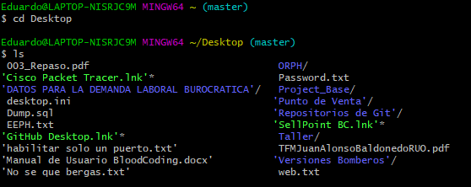

Ingresamos a la carpeta donde esta nuestro proyecto o lo haremos con los mismos comandos y vemos que no tenemos ningún archivo porque no tengo ninguno.

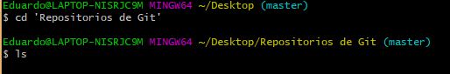

Después inicializamos nuestro git:

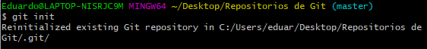

Ahora después de agregar un archivo a mi carpeta subiremos los cambios, haremos un commit.

Utilizaremos el comando *git status* para ver si existe un cambio

Despues *git add .* para agregar los nuevos cambios

Y *git commit -m “Aquí pondremos una descripción del commit”* para guardar y subir el commit

Una vez arriba los cambios utilizaremos *git log* y nos mostrará todos los commits que se han realizado

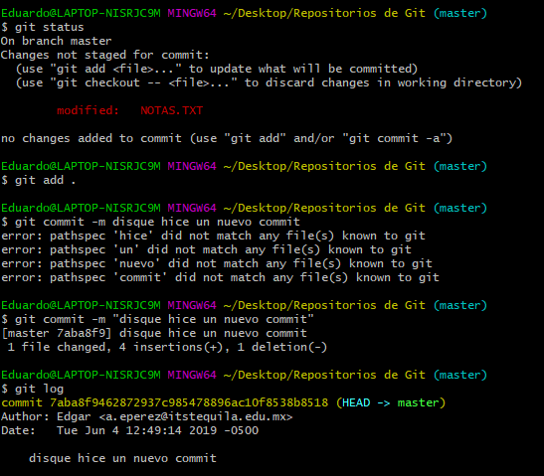

Cada uno de los cambios se realizarán así.

**HTTPS**

Ahora crearemos un repositorio en GitHub para poder subir todos nuestros archivos por medio de HTTPS.

Utilizaremos los comandos:

*git remote add origin https://github.com/Lampard98/PracticaGit.git* y con esto se tendrá acceso desde el lugar de origen a nuestro repositorio de GitHub por medio de HTTPS

*git push -u origin master* para subir todos nuestros archivos y cambios a nuestro repositorio

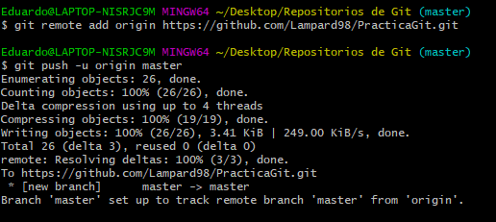

Ahora ya esta enlazado nuestro repositorio con nuestra carpeta de desarrollo.

Para seguir subiendo los cambios se realizan los mismos comandos del commit y para subir los archivos a nuestro repositorio de GitHub solo usamos el comando *git push -u origin master.* Y verificamos que se hayan echo los cambios.

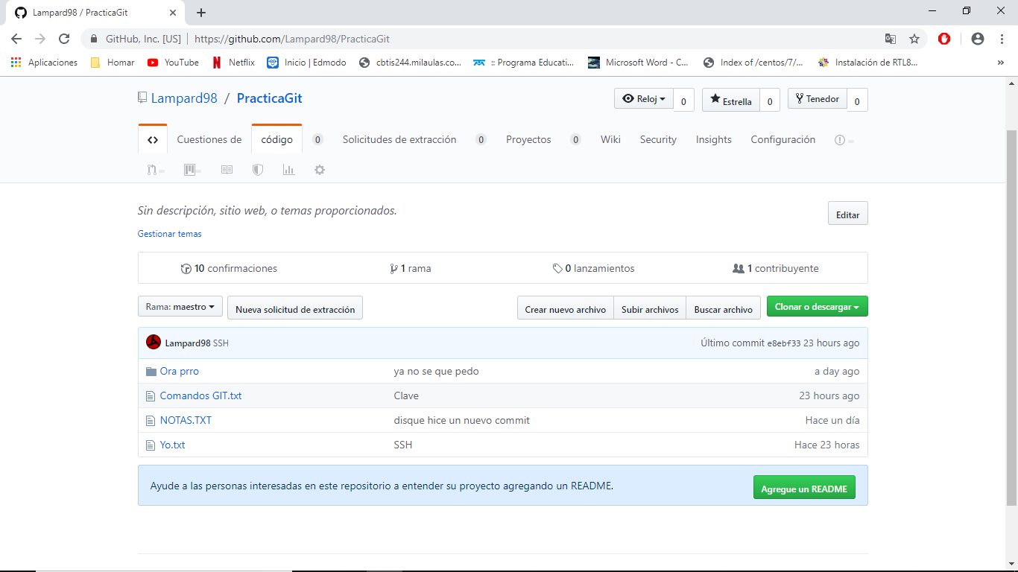

**SSH**

En otro proyecto y otro repositorio utilizaremos la conexión con SSH

Ingresamos a otra carpeta donde se realizaran nuestros proyectos, inicializamos dentro de la carpeta y guardamos los cambios en el git.

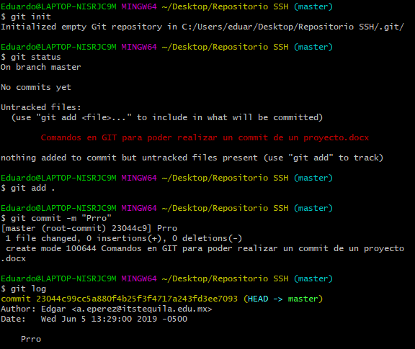

Crearemos la clave SSH desde línea de comandos con los comandos:

*ssh-keygen* Para crear nuestra clave ssh

*cat ~/.ssh/id_rsa.pub* Para descifrar nuestra clave

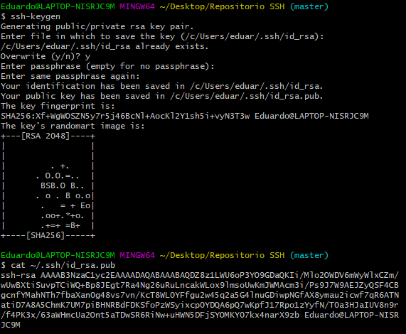

Ahora haremos la conexión con nuestro repositorio de GitHub por medio de SSH

Al crear nuestro repositorio nos dará los comandos necesarios para conectar con el a través de SSH o HTTPS

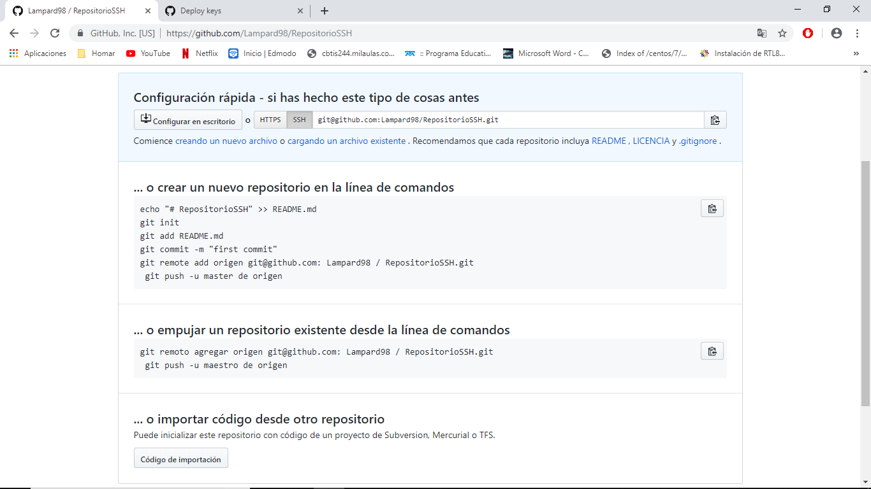

Copiamos los comandos para usarlos en git y aceptamos los cambios

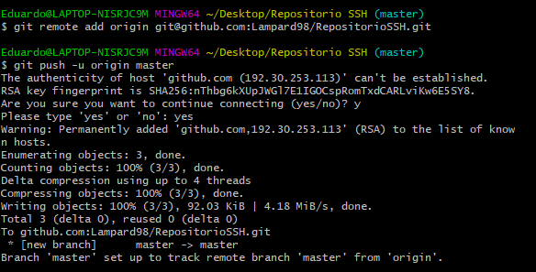

Verificamos que se hayan subido nuestros archivos

